OEA/Ser.G
CP/INF. 6928/14
21 abril 2014
Original: inglés

AVISO DE AUSENCIA DEL SECRETARIO GENERAL DE LA SEDE DE LA OEA
(22 de abril de 2014)

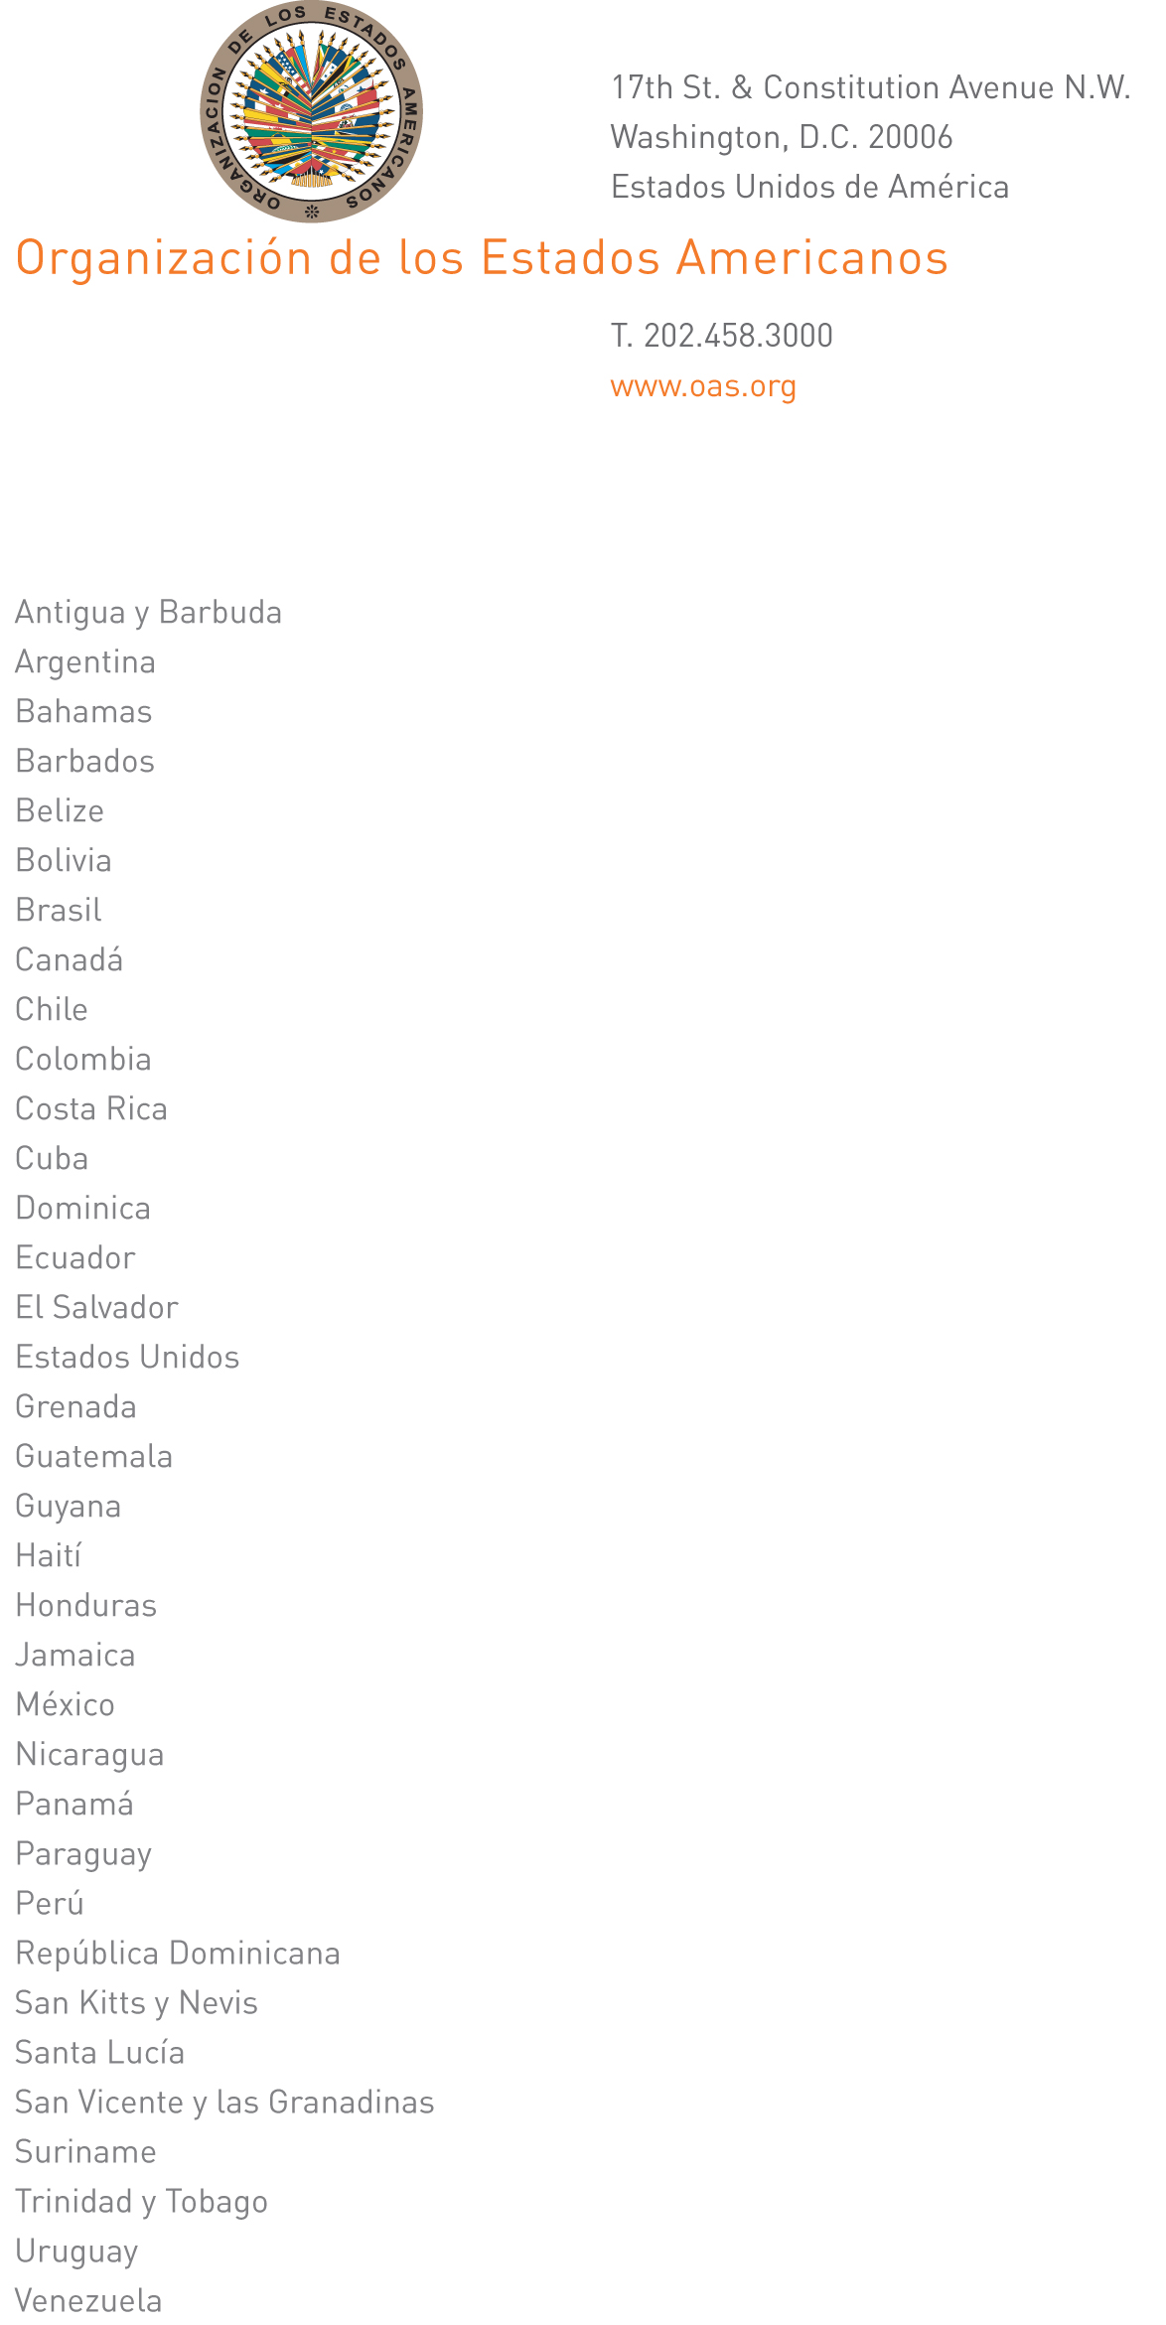

21 de abril de 2014.
Señora Presidenta:

Tengo el honor de dirigirme a Vuestra Excelencia para informarle que estaré ausente de la sede el día 22 de abril 2014.

Durante mi ausencia, el Embajador Hugo de Zela, Jefe de Gabinete, estará a cargo de la Secretaría General.

Aprovecho la oportunidad para reiterar a Vuestra Excelencia las seguridades de mi más alta y distinguida consideración.
input.doc

José Miguel Insulza
Secretario General

Excelentísima
Señora Jacinth Lorna Henry-Martin
Embajadora, Representante Permanente de Saint Kitts y Nevis
ante la Organización de los Estados Americanos
Presidenta del Consejo Permanente
Washington, D. C.

